14.05.2020r.

**STARSZAKI ➙ karty pracy**

Temat tygodnia: Łąka w maju.

ZADANIE: Kolorowanka - wydzieranka.

1. Skrzydła motyla oraz kwiaty wypełnij wydzieranką w dowolnym kolorze.

2. Trawkę pokoloruj kredkami na zielono.

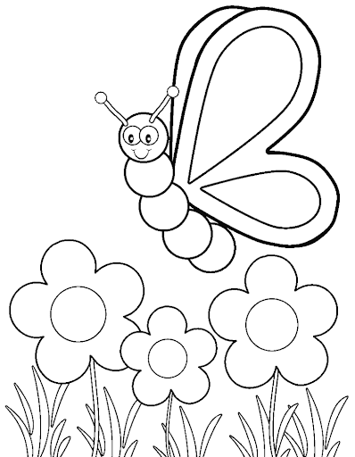

ZADANIE: Ćwiczenia narządów mowy.

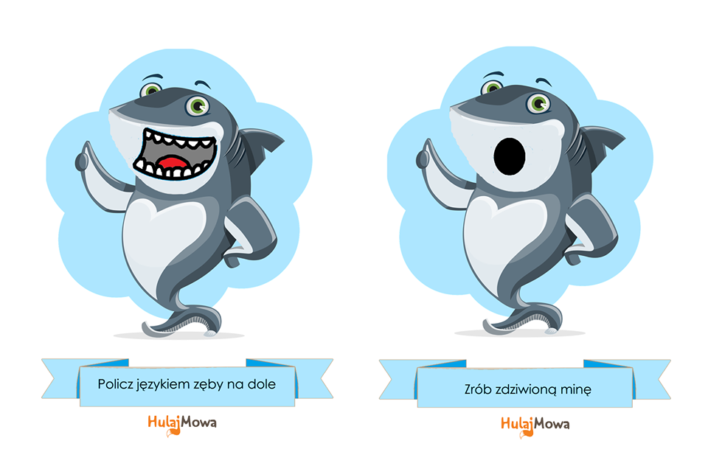

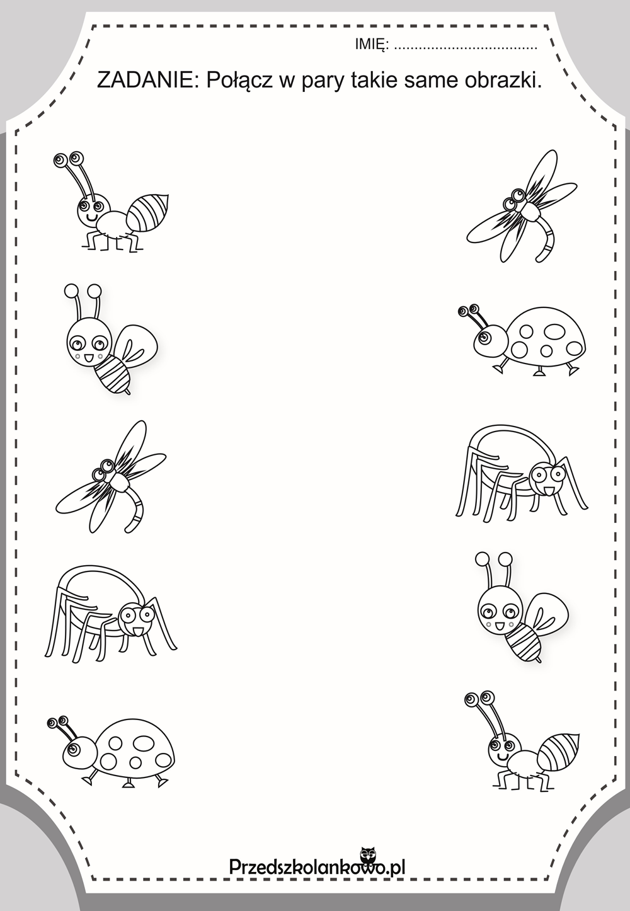

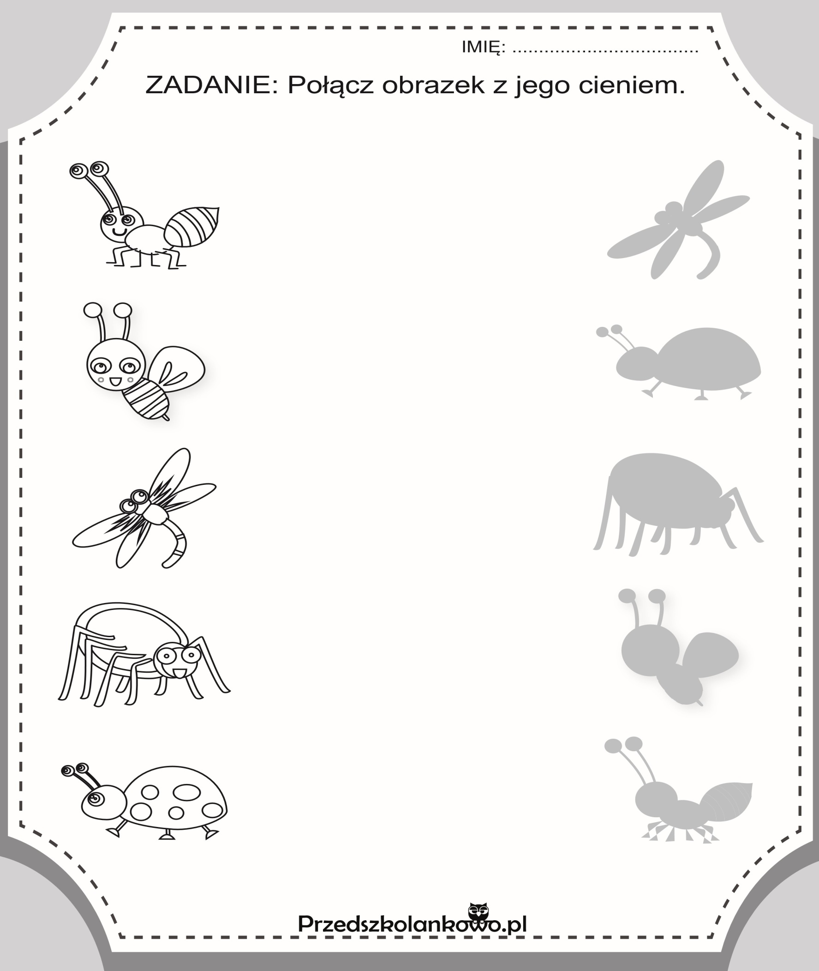

Przygotowała Aneta Zielińska